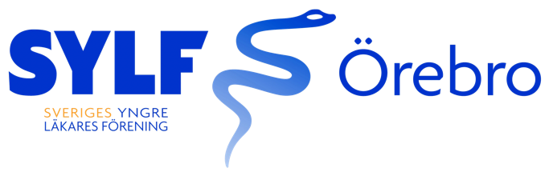

SYLF Örebro avger VERKSAMHETSBERÄTTELSE för styrelseåret 2020

Ordförande: Carl Bring
Vice ordförande: Martin Jansson
Sekreterare: Emma Dahlberg
Kassör: Sofia Warne
Ledamöter: Simon Torstensson
Ellen Ekstedt
Anna Winberg
Revisor: Ana Kvrgic
Isabelle Grafver
Valberedning: Daniel Andersson, sammankallande

Året 2020 blev som bekant annorlunda än väntat, vilket påverkade styrelsearbetet på ett betydande vis. Under framförallt andra halvan av 2020 har styrelsemötena hållits via länk och de sociala aktiviteter och temakvällar som vi hade planerat vid årets början blev inte av.

Representation

SYLF Örebro representerades på SYLFs fullmäktige av CB, SW och MJ. SYLF Örebro inkom inte med några motioner under 2020. En central fråga under fullmäktige var facklig utbildning för medlemmar i lokalföreningarnas styrelser.
SYLF Örebro deltog även med tre delegater (CB, MJ och EE) i representantskapet som hölls under hösten. En stor del av representantskapet handlade om BT och dess införande. Ett annat stort diskussionsämne var löneläget för läkare innan specialistbevis, ett initiativ togs för att sammanställa lönerna centralt för att kunna göra bättre jämförelser mellan regioner exempelvis. En stor fråga var också huruvida SYLFs lokalföreningar har representation i den lokala läkarföreningens förhandlingsdelegation, något som SYLF centralt förordar. SYLF Örebro saknar för närvarande sådan representation.

SYLF Örebro representerades under året i Örebro läkarförening genom CB (ordinarie) och SW (suppleant).

SYLF Örebro representerades på Sjuklövermötet av AW.

Ledstjärnan och randningspokalen

Handledarpriset ”Ledstjärnan” för år 2019 tilldelades Kaveh Dehlaghi, kirurgiska kliniken. Priset ”Randningspokalen” tilldelades Kvinnokliniken, USÖ. Priserna överlämnades detta år utan middag, men uppmärksammades med överlämnande av blombukett och diplom samt notis i Läkartidningen.

Stadgar

Vid föregående årsmöte röstade SYLF Örebro för en stadgeändring enligt ett förslag som förberetts av styrelsen. De nya stadgarna skickades till centrala SYLFs kansli i mars 2020 och antogs av SYLFs styrelse i januari 2021.

AT

Årets AT-ranking visade svaga omdömen för vissa tjänstgöringsdelar på de tre utbildningsorterna. Under året har styrelsen haft återkommande möten med AT-cheferna för samtliga utbildningsorter. Mycket har handlat om AT-läkarnas situation under pandemin, som bland annat inneburit uteblivna kurser, inställda AT-föreläsningar och ändrad jourtjänstgöring samt studiepotter som inte kommit AT-läkare till del.

BT

Under våren besvarade styrelsen en remiss som skickats ut från Socialstyrelsen rörande den nya BT-förordningen. Införandet av BT blev som bekant uppskjutet på grund av pandemin. Region Örebros BT-samordnare Helena Walfridsson närvarande vid ett styrelsemöte där hon informerade om processen med BT-införandet i regionen. Styrelsen inrättade en arbetsgrupp för BT-frågor.

Löner

Under föregående verksamhetsår gjorde styrelsen en sammanställning av ST-lönerna i regionen och fann att dessa inte utvecklats nämnvärt under de senaste åren. Utifrån det underlag som styrelsen tog fram planerade ÖLF att ha med ST-läkarnas ingångslöner som en punkt i löneförhandlingarna med regionen 2020. Eftersom förhandlingarna blivit uppskjutna så är utfallet av detta ännu oklart.

Vikarierande underläkare före AT (VULFAT)

Mot bakgrund av rapporter om längre vikariat innan AT och varierande villkor för vikarierande underläkare bildade styrelsen en arbetsgrupp för VULFAT-frågor. I december skickades en enkät ut för att inventera situationen för VULFAT rörande bland annat ensam jourtjänstgöring och handledning samt lönenivåer.

